Муниципальное казенное общеобразовательное учреждение
«Аваданская средняя общеобразовательная школа имени А.Т. Гасанова»

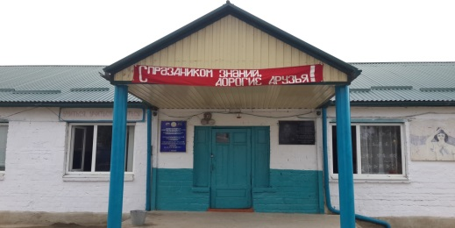
Адрес: 368759, с. Авадан, Республика Дагестан,
ул Ленина,д. 32, тел: 8-(928)-548-74-37, е-mail: avadan school@mail.ru

Директор: Кличханова Рая Эмировна
Общий стаж работы 44 года, в должности директора школы –20 лет, является « Почетным работником общего образования Российской Федерации» награждена
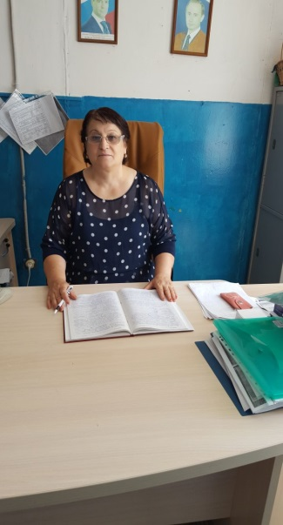

Почетными грамотами Управления образования
и администрации Докузпаринского района, как победитель конкурса лучших учителей района 2008г, как «Учитель года района 2015», награждена Почетной грамотой за особые заслуги в воспитании и обучения подрастающего поколения, также награждена Почетной грамотой за профессионализм и вклад в деле развития системы образования в Докузпаринском районе 2017 г.
с. Авадан Докузпаринского района РД. образовано в 1966 г. на зимних пастбищах с. Мискинджа из переселенцев сел: Хал, Миджах, Ихрек, Кураг и др. В этом же 1966 г. была открыта первая нач. школа в помещении частного дома, где учились дети первых переселенцев, первым заведующим начальной школы стал Саидов Селим Гасанович.
В 1970 году школа стала восьмилетней, директором школы стал Гаджибеков Гаджибала Муртузалиевич, первый выпуск восьмилетней школы состоялся в 1974 г.
В 1975 построили и сдали в эксплуатацию новую сборно-щитовую школу на 200 детей, а через некоторое время школе передали двухэтажное здание совхоза –количество помещений -10
С 1977 года школа стала средней и директором был назначен Зейналов М. А . В 1983 году директором школы стал Алисултанов Э. Г. , а с 1989 года директором стала Кличханова Р.Э. по 1998 год. С 1998-по 2000 г директором работал Хададов Р. К, а с 2000 по 2004 г. Махсудов А. Ш., с 2004 по 2007г. Кличханов С. А., а с 2007 по настоящее время работает директором Кличханова Р.Э .
10.09.2010 г. школе присвоено имя Гасанова А . Т.–выпускника Аваданской СОШ, погибшего во время исполнения служебного долга в борьбе с террористами –боевиками в Дагестане.
В школе, рассчитанная на детей переселенцев, в настоящее время занимаются около 400 детей в трех сменах.
В 2016 году состоялось открытие первого краеведческого музея. Из стен школы выпущено 40 выпусков. Среди школ района Аваданская СОШ занимает одно из ведущих мест. В настоящее время в школе обучаются 394 уч. Приоритетная цель школьного образования: развитие у ребенка способности самостоятельно ставить учебную задачу, проектировать пути ее реализации, контролировать и оценивать свои достижения. Задачи педагогического коллектива школы максимально оптимизировать образовательный процесс, дать возможность ребенку углубить свои знания, расширить кругозор. Для этого в школе осуществляется разнообразная внеурочная деятельность, работают кружки: юный химик, юный географ, туризм, говорим по английски, технический ,художественный, эколого-биологический. В школе действуют волейбольные и футбольные секции, а также творческие объединения: пионерская организация, РДШ, ЮИД, ДЮП, ЮН. армия и др.
Условия обучения в школе соответствуют современным лицензионным и аккредатационным критериям. В настоящее время в школе работают настоящие энтузиасты, преданные своей профессии, находящиеся в постоянном поиске. Всего в образовательном учреждении трудятся 66 педагогов, из них высшую квалификационную категорию имеют 14 чел.(21%), первую 28—чел. (42%), соответствие занимаемой должности 16 чел. (24%), не имеют категории 8-чел.(12%).
Среди выпускников школы –«высокобальники» ЕГЭ являются, Касумова Р.Д. русс.яз. 82, Гусейнова М. русс.яз. 72, Агамов З. биология 68, химия 63, Мамедова русс.яз. 66, Мехтиева русс.яз.65, Исмаилова Ч. мат.,70, Габибуллаева Э. мат. 64, Алисултанов Р. мат.62, Касумова З. мат. 66, Хададова М. мат.60, Курбанисмаилова Э. мат. 62, инфор-ка 61, Саидов З. мат. 60. и многие другие.
Аваданская СОШ гордится своими выпускниками, которые работают в разных уголках России: это Курбанов Магомед Ахмедович, который окончил факультет журналистики и работает пресс-секретарем при министерстве здравоохранения Московской области, это Исрафилов Нияз Мукаилович, кандидат исторических наук, это братья Гандаевы Юра, Рамис, Магомед, которые закончили медецинскую академию в г. Астрахане, это Урдуханов Садедин Гасанович , который работает адвокатом в г. Москве, это Эльдарова Зухра Сираждиновна, которая работает врачом-стоматологом в г. Дербент, большинство наших учеников работают в своей родной школе учителями. Одним из показателей результативности работы учителей является ежегодная победа их учащихся на районных и внутришкольных олимпиадах. Хороших успехов ежегодно добиваются ученики: Кличханова Э. Р, Аддулаев Р. А. Алисултанов И. Э. Эльдарова З. С.Алиева Н. М., Таратута Г. Е. Абдулгалимова А К. Халикова М. М. В этом уч. г. наши ученики Алисултанов Э. Э, Гаджиисмаилов Р,Б., Шамхалов Ф. З. заняли призовые места на муниципальном этапе научно-практической конференции «Старт в науку» . Многие учителя нашей школы принимали участие в районных и республиканских семинарах : это учителя математики Кличханов С. А., Абдурахманов А. А., учителя английского языка Урдуханова Ч. А. ,Дадашева Л. У., Эфендиева З. Н., Алисултанова Б. Д.,учителя русского языка Абдурахманова Ф. Г.,Масанова Н. Б.,Абдуллаева Ф. М., учитель ОБЖ Урдуханова Г. М.
В школе были проведены онлайн-уроки финансовой грамотности,
уроки безопасности в сети интернет, открытые уроки по ОБЖ на тему «Лето , время для отдыха. Правила поведения на воде. Солнечные удары ,ожоги».
Систематически проводятся в нашей школе всеми учителями открытые уроки по всем предметам . самые лучшие открытые уроки проводят учителя русского языка Магамедханова Ф. Н.,Абдуллаева Ф. М, учителя математики Абдулгалимова Г. М., Абдурахманов А. А. В муниципальном этапе предметных олимпиад и в научно-практической конференции «Первые шаги в науку» --и добились отличных результатов : , Абасов М. уч. 4г кл, Абдулхаликов К., Алавдинова Ф. Абдулхаликов К., Саидова Олган за участие в 1 районной научно-практической конференции младших школьников «Первые шаги в науку» , награждена грамотой Агабалаева Эсмира , которая стала участницей Республиканской научно-практической конференции «Первоцвет».

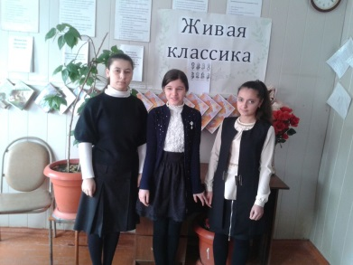

Большое внимание уделяется воспитательному процессу в школке. На высоком уровне проведен в школе конкурс « юных чтецов и» « Живая
классика». Победитель школьного этапа Абдуллаев Р. уч. 10кл. стал победителем и на муниципальном этапе и представил Докузпаринский район на республиканском этапе Абдуллаев Р. вошел в десятку лучших чтецов на республиканском уровне. За достижения учителя школы отмечены наградами муниципального, регионального и федерального уровня 10 учителей имеют звания «Почетный работник общего образования РФ», 1 «Заслуженный учитель Республики Дагестан». Два учителя награждены Почетными грамотами Мин. Обр. РФ.
Медаль «Ветеран труда» -9 учителей
В разные годы учителя школы становились победителями и призерами профессиональных конкурсов. Учительница математики Кайтмазова А.И., награждена Почетной грамотой и грантом президента, как победитель конкурса лучших учителей РФ по приоритетному национальному проекту (образования), Урдуханов Г. М. награжден Дипломом избирательной комиссии РД за участие в конкурсе среди учителей общеобразовательных школ(гимназий, лицеев) РД на лучшую работу по формированию правовой культуры школьников.
Работы наших учеников: Балагаева А.,Магамедовой П,Эльдаровой З. представлены на Республиканскую выставку –конкурс декоративно-прикладного творчества учащихся.

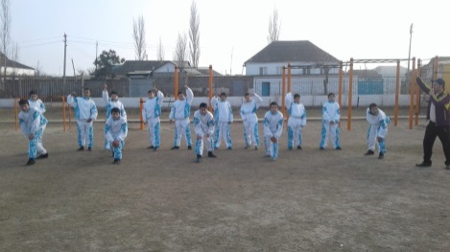
Команда учащихся Аваданской СОШ награждена грамотой занявшая 3 место по «Президентским состязаниям»

В 2018 уч. г. ученики нашей школы показали отличные результаты по ЕГЭ:
Математика 100% успев. Качество зн. 62,5, по русс. яз100% успев. к. зн. 50 %.
